

ПРАВИЛНИК

о условима које мора да испуњава привредно друштво, односно огранак привредног друштва или средња стручна школа који врше оспособљавање кандидата за возаче
"Службени гласник РС", бр. 93 од 25. октобра 2013, 116 од 26. децембра 2013, 108 од 10. октобра 2014, 127 од 21. новембра 2014 - исправка, 36 од 21. априла 2015, 51 од 12. јуна 2015, 86 од 14 октобра 2015 године
и ова ОСМА ИЗМЕНА Правилника сл.гласник број 104 од 17 децембра 2015 године

На основу члана 210. став 1. и члана 230. став 2. Закона о безбедности саобраћаја на путевима („Службени гласник РС”, бр. 41/09, 53/10, 101/11 и 32/13−УС и 55/14),

Министар унутрашњих послова доноси

ПРАВИЛНИК
о условима које мора да испуњава привредно друштво, односно огранак привредног друштва или средња стручна школа који врше оспособљавање кандидата за возаче
"Службени гласник РС", бр. 93 од 25. октобра 2013, 116 од 26. децембра 2013, 108 од 10. октобра 2014, 127 од 21. новембра 2014 - исправка, 36 од 21. априла 2015, 51 од 12. јуна 2015.

УВОДНА ОДРЕДБА
Члан 1.
Овим правилником прописују се услови које мора да испуњава привредно друштво, односно огранак привредног друштва или средња стручна школа (у даљем тексту: правно лице) који вршe оспособљавање кандидата за возаче (у даљем тексту: кандидат) и начин означавања возила којима се врши оспособљавање кандидата.

УСЛОВИ КОЈЕ МОРА ДА ИСПУЊАВА ПРАВНО ЛИЦЕ КОЈЕ ВРШИ ОСПОСОБЉАВАЊЕ КАНДИДАТА ЗА ВОЗАЧЕ
Члан 2.
Правно лице које врши оспособљавање кандидата мора да испуњава услове у погледу:
- простора за теоријску обуку, полагање теоријског испита и административне послове, као и средстава, учила и опреме за оспособљавање кандидата;
- возила за практичну обуку и полагање практичног испита;
- уређеног полигона за практичну обуку (у даљем тексту: полигон);
- кадрова потребних за обављање послова теоријске и практичне обуке и полагања возачких испита.
Податке о условима из става 1. овог члана, као и сваку промену тих података, правно лице доставља у електронском облику, у централну базу података Информационог система оспособљавања кандидата за возаче (У даљем тексту: ИСО)''. Службени гласник РС, број 36/2015 од 21 априла 2015. Године.
Одредбе члана 2. став 2, члана 7, члана 9. ст. 1−3. и члана 24. став 9. овог правилника примењиваће се од* 1. октобра** 2015. године.*
Службени гласник РС, број 51/2015 од 12 јуна 2015 године
Изузетно од става 1. овог члана, одредбе члана 2. став 2, члана 7, члана 9. ст. 1−3. и члана 24. став 9. овог правилника примењиваће се на правна лица која учествују у процесу тестирања ИСО и обуке за унос података у централну базу ИСО, који траје од 25. априла до* 30. новембра** 2015. године.*
Службени гласник РС, број 51/2015 од 12 јуна 2015 године

Простори за теоријску обуку, полагање теоријског испита и административне послове, као и средства, учила и опремa за оспособљавање кандидата
Члан 3.
Правно лице мора имати простор који обухвата:
- учионицу за теоријску обуку, односно полагање теоријског испита, (у даљем тексту: учионица), са прописаним средствима, училима и опремом за оспособљавање;
- просторију за административне послове;
- најмање један тоалет.
Простор из става 1. овог члана не може бити део угоститељског простора ни простора у којем се организују игре на срећу, односно не може бити непосредно повезан са наведеним просторима.
Простор из става 1. овог члана:
- мора бити део грађевинског објекта за који је издата употребна дозвола у складу са прописима који регулишу планирање и изградњу;
(Чланом 38 став 1 одлаже се примена овог става : од 26.10.2016.г)
Службени гласник РС, број 36/2015 од 21 априла 2015. Године.
Овај правилник ступа на снагу 26. октобра 2013. године, с тим што се одредба члана 3. став 3. тачка 1) овог правилника примењује по истеку три године од дана ступања на снагу овог правилника, a одредбe члана 9. став 4*, члана 10. став 1. тач. 6), 7), 8), 9), 10), 11), 12) и 14), у погледу противблокирајућег система (ABS) радног кочења и члана 11. став 9. овог правилника, примењују се по истеку пет година од дана ступања на снагу овог правилника.
- мора бити пословни простор који је као такав евидентиран.
Просторије из става 1. тачка 1) и 3) морају бити у саставу истог грађевинског објекта. Службени гласник РС, број 36/2015 од 21 априла 2015. године
Ако правно лице има више учионица, најмање једна учионица мора бити намењена за полагање теоријског испита. Службени гласник РС, број 36/2015 од 21 априла 2015 године

Члан 4.
Површина учионице мора износити најмање 25 m² и бити облика који омогућава фронтално, групно и индивидуално извођење теоријске обуке, односно индивидуално полагање теоријског испита.
Радна површина по кандидату мора бити најмање 1,5 m².
Радна површина за предавача мора бити најмање 8 m².
Висина учионице мора бити најмање 2,4 m.
Члан 5.
Учионица и просторија за административне послове морају бити технички обезбеђене у погледу заштите од провала. Службени гласник РС, број 36/2015 од 21 априла 2015 године
Просторија за административне послове мора имати површину од најмање 8 m².
Висина просторије за административне послове мора бити најмање 2,4 m.
У просторији за административне послове мора постојати одговарајући простор за одлагање и чување прописаних евиденција и печата.
На улазу у просторију за административне послове, односно у учионицу се истиче назив правног лица са уписаним податком о радном времену. Службени гласник РС, број 36/2015 од 21 априла 2015 године
Члан 6.
У учионици мора постојати школска табла, или друго средство за приказивање текста и цртежа, површине најмање 1,5 m².
У учионици морају бити радни столови или школске клупе, са столицама са наслоном, чији распоред кандидатима, односно предавачима и испитивачима омогућава несметан приступ.
Учионица мора бити осветљена природном, односно вештачком светлошћу, чији интензитет и положај извора светлости омогућава да сви кандидати, без обзира на положај њиховог места у учионици, могу пратити извођење теоријске обуке, односно полагати теоријски испит.
Члан 7.
Службени гласник РС, број 36/2015 од 21 априла 2015 године
За унос података у централну базу ИСО правно лице мора обезбедити најмање:
- један рачунар који се налази у учионици и који је намењен за унос података о теоријској обуци и вођењу теоријског испита (рачунар за теоријску обуку),
- три рачунара који се налазе у учионици и који су намењени за полагање теоријског испита (рачунари за теоријски испит),
- један рачунар који се налази у просторији за административне послове и који је намењен за унос осталих података из прописаних евиденција (административни рачунар),
- један рачунар за одређивање испитног задатка и евидентирање података о спроведеном практичном испиту (рачунар за практични испит).
- Када правно лице има више учионица, у учионицама које су намењене само за теоријску обуку мора постојати рачунар за теоријску обуку.
- Један рачунар може бити коришћен као рачунар за теоријску обуку, административни рачунар и рачунар за практични испит, а рачунари за теоријски испит, у смислу оспособљавања кандидата за возаче, не могу имати другу намену.
Рачунари из ст. 1. и 2. овог члана морају бити са сталном интернет везом са статичком IP адресом, о чему правно лице склапа одговарајући уговор са интернет сервис провајдером, који правном лицу издаје документ са подацима о статичкој IP адреси. Изузетно, интернет веза рачунара за практични испит не мора бити са статичком IP адресом.
Рачунари из ст. 1. и 2. Овог члана морају бити са сталном интернет везом са статичком ИП адресом и право лице мора поседовати документ са подацима о статичкој ИП адреси. Изузетно, интернет веза рачунара за практични испит не мора бити са статичком ИП адресом.

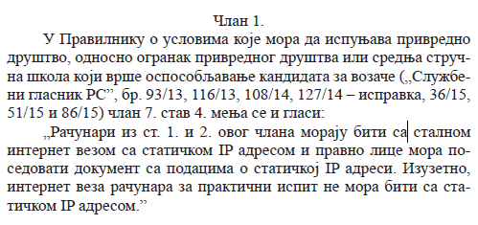
- За обезбеђење пројектованог и безбедног приступа ИСО, лица која ће уносити податке путем административног рачунара, одговорно лице у правном лицу, предавачи, инструктори вожње и испитивачи, морају имати личну карту која садржи микроконтролер (чип) у који је уписан квалификовани електронски сертификат имаоца и одговарајући подаци за формирање квалификованог електронског потписа (у даљем тексту: електронска лична карта) или други квалификовани електронски сертификат.
Програм који омогућава доставу прописаних података од стране правног лица у ИСО, обезбеђује Министарство унутрашњих послова.
Правно лице мора имати електронску адресу (e-mail).
Ближи услови за рачунаре из става 1. овог члана у погледу препоручене минималне конфигурације, оперативног система и брзине интернет везе, дати су у Прилогу 3. који је одштампан уз овај правилник и чини његов саставни део.”
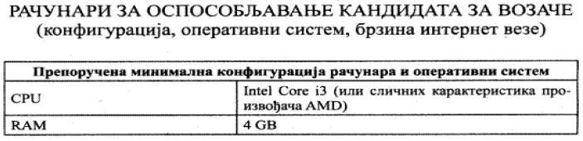

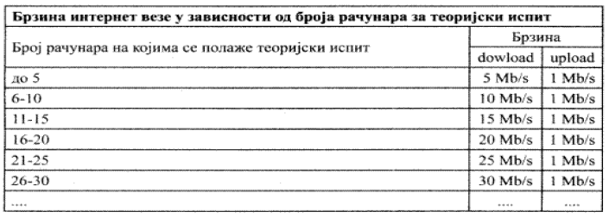
Одредбе члана 2. став 2, члана 7, члана 9. ст. 1−3. и члана 24. став 9. овог правилника примењиваће се од* 1. октобра** 2015. године.*
Службени гласник РС, број 51/2015 од 12 јуна 2015 године
Изузетно од става 1. овог члана, одредбе члана 2. став 2, члана 7, члана 9. ст. 1−3. и члана 24. став 9. овог правилника примењиваће се на правна лица која учествују у процесу тестирања ИСО и обуке за унос података у централну базу ИСО, који траје од 25. априла до* 30. новембра** 2015. године.*
Службени гласник РС, број 51/2015 од 12 јуна 2015 године
Члан 8.
За оспособљавање кандидата правно лице мора да има и користи, у електронском или писаном облику, најмање:
- Закон о безбедности саобраћаја на путевима и подзаконска акта донета на основу овог закона који су од значаја за успешно вршење оспособљавања кандидата, односно друге прописе који су од значаја за безбедно управљање возилом у саобраћају;
- наставна средства која служе за приказ: понашања и поступања учесника у саобраћају, технике вожње, процеса кочења, уређаја на возилу који су од посебног значаја за безбедност саобраћаја, саобраћајне сигнализације, елемената пута и сл.;
- план теоријске обуке и план реализације сваког појединачног часа;
- испитна питања за теоријски испит која су одређена од стране Министарства унутрашњих послова;
- план практичне обуке;
- план спровођења практичног испита;
- стручну литературу из области оспособљавања кандидата за возаче чије објављивање организује и обезбеђује Агенција за безбедност саобраћаја, у смислу члана 9. став 2. тачка 15) Закона о безбедности саобраћаја на путевима.
Члан 9.
Службени гласник РС, број 36/2015 од 21 априла 2015 године
У учионици мора постојати исправан систем за аудио-видео снимање (у даљем тексту: аудио-видео систем) који, сагласно карактеристикама простора у којем је постављен, мора да обезбеди аудио-видео запис који омогућава идентификацију свих кандидата и предавача теоријске обуке целим током сваког часа теоријске обуке, односно кандидата и испитивача целим током теоријског испита и регистровање њихове међусобне комуникације.
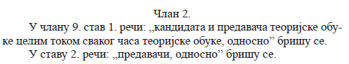
Аудио-видео систем мора имати монитор путем којег предавачи, односно испитивачи, могу видети тренутни видео садржај који бележе камере и индикатор који даје информацију о укључености уређаја за снимање.
Aудио-видео запис мора поседовати одговарајућу заштиту путем које се утврђује да ли су вршене промене у оригиналном садржају тог записа.
Аудио-видео систем путем WEB апликације мора омогућити директан увид у запис тока теоријског испита у реалном времену.
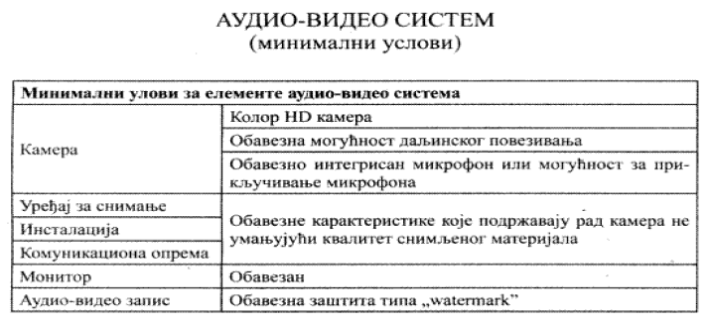
(Чланом 38 став 1 одлаже се примена овог става : од 26.10.2018.г)
Службени гласник РС, број 36/2015 од 21 априла 2015. Године.
Овај правилник ступа на снагу 26. октобра 2013. године, с тим што се одредба члана 3. став 3. тачка 1) овог правилника примењује по истеку три године од дана ступања на снагу овог правилника, a одредбe члана 9. став 4*, члана 10. став 1. тач. 6), 7), 8), 9), 10), 11), 12) и 14), у погледу противблокирајућег система (ABS) радног кочења и члана 11. став 9. овог правилника, примењују се по истеку пет година од дана ступања на снагу овог правилника.
Минимални услови које морају да испуне елементи аудио-видео система дати су у Прилогу 3. који је одштампан уз овај правилник и чини његов саставни део.
Одредбе члана 2. став 2, члана 7, члана 9. ст. 1−3. и члана 24. став 9. овог правилника примењиваће се од* 1. октобра** 2015. године.*
Службени гласник РС, број 51/2015 од 12 јуна 2015 године
Изузетно од става 1. овог члана, одредбе члана 2. став 2, члана 7, члана 9. ст. 1−3. и члана 24. став 9. овог правилника примењиваће се на правна лица која учествују у процесу тестирања ИСО и обуке за унос података у централну базу ИСО, који траје од 25. априла до* 30. новембра** 2015. године.*
Службени гласник РС, број 51/2015 од 12 јуна 2015 године
(ставови 1-3 ће се примењивати од 16 јуна 2015 године.)

Возила за оспособљавање кандидата
Члан 10.
Оспособљавање кандидата врши се на:
- мопеду - за возача моторних возила категорије АМ;
- мотоциклу без бочне приколице, који припада возилима категорије А1, са мотором радне запремине од најмање 120 cm³, највеће конструктивне брзине од најмање 90 km/h - за возача моторних возила категорије А1;
- мотоциклу без бочне приколице, који припада возилима категорије А2, са мотором радне запремине од најмање 400 cm³ и ефективне, односно трајно номиналне снаге, од најмање 25 kW - за возача моторних возила категорије А2;
- мотоциклу без бочне приколице, који припада возилима категорије А, са мотором радне запремине од најмање 600 cm³ и ефективне, односно трајно номиналне снаге, од најмање 40 kW - за возача моторних возила категорије А;
- тешком четвороциклу, највеће конструктивне брзине од најмање 60 km/h - за возача моторних возила категорије B1;
- моторном возилу категорије B, са четири точка, са уграђеним тахографом, са противблокирајућим системом (ABS)радног кочења, са најмање четири седишта, највеће конструктивне брзине од најмање 100 km/h, са два спољна возачка огледала (са обе стране возила), и које има уређај за давање звучних и оптичких сигнала који се активира при употреби дуплих ножних команди - за возача моторних возила категорије B;
26.10.18.
Изузетно од одредби члана 10. став 1. тачка 6) овог правилника, до 25. октобра 2015. године практична обука кандидата за возача моторних возила категорије В врши се на моторном возилу категорије B, са четири точка, са најмање четири седишта, највеће конструктивне брзине од најмање 100 km/h, са два спољна возачка огледала (са обе стране возила).*
Службени гласник РС, број 36/2015 од 21 априла 2015. Године.
- скупу возила који сачињавају моторно возило категорије B, које испуњава услов из тачке 6) овог става и прикључно возило највеће дозвољене масе од најмање 1000 kg, које има затворен товарни сандук (стална надградња или привремена - „церада”) чија је ширина најмање иста као ширина моторног возила, при чему је висина прикључног возила (са товарним сандуком са надградњом) најмање иста као висина моторног возила, а највећа конструктивна брзина скупа је најмање 100 km/h - за возача возила категорије BЕ;
- моторном возилу категорије C1, са противблокирајућим системом (ABS) радног кочења, чија је највећа дозвољена маса најмање 4000 kg, чија је дужина најмање 5,0 m, највећа конструктивна брзина је најмање 80 km/h и које има затворени товарни сандук (стална надградња или привремена - „церада”) чија је ширина најмање иста као ширина кабине, при чему је највиша тачка товарног сандука најмање на истој висини као највиша тачка кабине - за возача моторних возила категорије C1;
26.10.18.
- скупу возила који сачињавају моторно возило категорије C1, са противблокирајућим системом (ABS) радног кочења и прикључно возило чија је највећа дозвољена маса најмање 1250 kg, које има затворени товарни сандук (стална надградња или привремена - „церада”) чија је ширина најмање иста као ширина кабине возила и при чему је највиша тачка товарног сандука најмање на истој висини као највиша тачка кабине моторног возила, а скуп возила има дужину од најмање 8,0 m и највећу конструктивну брзину од најмање 80 km/h - за возача возила категорије C1Е;
26.10.18.
26.10.18.
- моторном возилу категорије C, са противблокирајућим системом (ABS) радног кочења, чија је највећа дозвољена маса најмање 12000 kg, дужина најмање 8,0 m, ширина најмање 2,40 m, највећа конструктивна брзина најмање 80 km/h и које има затворени товарни сандук (стална надградња или привремена - „церада”) чија је ширина најмање иста као ширина кабине, при чему је највиша тачка товарног сандука најмање на истој висини као највиша тачка кабине - за возача моторних возила категорије C;
- скупу возила који сачињавају моторно возило категорије C чија највећа дозвољена маса прелази 7500 kg, са противблокирајућим системом (ABS) радног кочења и прикључно возило чија је дужина најмање 7,5 m, које има затворени товарни сандук (стална надградња или привремена - „церада”) чија је ширина најмање иста као ширина кабине возила и при чему је највиша тачка товарног сандука најмање на истој висини као највиша тачка кабине моторног возила, а скуп возила има највећу дозвољену масу од најмање 20000 kg, дужину од најмање 14,0 m, ширину од најмање 2,40 m и највећу конструктивну брзину од најмање 80 km/h - за возача возила категорије CЕ;
- моторном возилу категорије D1, са противблокирајућим системом (ABS) радног кочења, чија је највећа дозвољена маса најмање 4000 kg, дужина најмање 5,0 m и највећа конструктивна брзина најмање 80 km/h - за возила категорије D1;
26.10.18.
- скупу возила које сачињавају моторно возило категорије D1, које испуњава услов из тачке 12) овог става и прикључно возило чија је највећа дозвољена маса најмање 1250 kg, које има затворени товарни сандук (стална надградња или привремена - „церада”) ширине и висине (највеће унутрашње димензије товарног простора) најмање 2,0 m, а највећа конструктивна брзина скупа је најмање 80 km/h - за возача возила категорије D1E
- моторном возилу категорије D, са противблокирајућим системом (ABS) радног кочења, чија је дужина најмање 10,0 m, ширина најмање 2,40 m и чија је највећа конструктивна брзина најмање 80 km/h - за возача моторних возила категорије D;
26.10.18.
- скупу возила које сачињавају моторно возило категорије D, које испуњава услов из тачке 14) овог става, и прикључно возило чија је највећа дозвољена маса најмање 1250 kg, ширина најмање 2,40 m, које има затворени товарни сандук (стална надградња или привремена - „церада”) ширине и висине (највеће унутрашње димензије товарног простора) најмање 2,0 m, а највећа конструктивна брзина скупа је најмање 80 km/h - за возача возила категорије DЕ;
- скупу возила који сачињавају трактор и прикључно возило за трактор носивости најмање 3000 kg - за возача моторних возила категорије F;
- мотокултиватору - за возаче моторних возила категорије М.
Возило за оспособљавање кандидата (у даљем тексту: возило) не може бити појединачно произведено, односно преправљено осим у случају уградње: дуплих команди, уређаја за давање звучних и оптичких сигнала који се мора активирати при свакој употреби тих команди, погона на алтернативна погонска горива, уређаја за спајање вучног и прикључног возила, прописаних светлосно сигналних уређаја за то возило и преправки у складу са потребама особа са инвалидитетом, односно може бити извршена преправка возила којом се преправљено возило враћа у стање у којем је произведено, под условом да је извршено испитивање и издато уверење да возило испуњава прописане услове.* Службени гласник РС, број 36/2015 од 21 априла 2015. Године.
Изузетно од одредбе члана 10. став 2. овог правилника моторно возило категорије В за оспособљавање кандидата за возаче, које је до 26. октобра 2013. године било регистровано на правно лице које је вршило оспособљавање кандидата на основу решења којим се утврђује да су испуњени прописани услови за оспособљавање кандидата за возаче, може бити преправљено возило, под условом да је извршено испитивање и издато уверење да возило испуњава прописане услове.*
Службени гласник РС, број 108/2014.
Возило категорије B мора имати:*
1) уграђене дупле ножне команде, осим команде за убрзавање,* Службени гласник РС, број 36/2015 од 21 априла 2015. Године.
2) уређај за давање звучних и оптичких сигнала који се мора активирати при свакој употреби тих команди,* Службени гласник РС, број 36/2015 од 21 априла 2015. Године.
3) додатно унутрашње возачко огледало и најмање једно додатно спољње огледало, која омогућавају инструктору вожње, односно испитивачу, осматрање пута и саобраћаја иза возила.* Службени гласник РС, број 36/2015 од 21 априла 2015. Године.
Изузетно од одредби члана 10. став 3. овог правилника возило категорије В до 25. октобра 2015. године:*
1) може имати само дуплу ножну команду кочног система,*
2) не мора имати уређај за давање звучних и оптичких сигнала који се активира при употреби дуплих ножних команди,*
3) не мора имати додатно унутрашње возачко огледало и најмање једно додатно спољње огледало, која омогућавају инструктору вожње, односно испитивачу, осматрање пута и саобраћаја иза возила.*
Службени гласник РС, број 36/2015 од 21 априла 2015. Године.
ПАЖЊА!!!!!
ОВО СЕ НЕ ОДЛАЖЕ.
Моторно возило категорије С1, С, D1 и D, може бити преправљено уградњом места за седење, за инструктора вожње, односно испитивача, под условом да је извршено испитивање и издато уверење да возило испуњава прописане услове. Ако су на овим возилима уграђене дупле команде, место за седење за инструктора вожње, односно испитивача, мора обезбедити могућност несметаног деловања на ове команде и нормалну прегледност пута и саобраћаја испред и иза возила. Ако, уместо дуплих команди, наведена возила имају само помоћну-паркирну кочницу положај њене команде мора бити такав да је инструктор вожње, односно испитивач, може активирати са места на којем седи, без устајања и битне промене положаја тела.*
Вредности из става 1. тач. 2)−4) и тач. 7)−16) овог члана, које се односе на радну запремину, масе и димензије возила, односно скупа возила, могу бити умањене за највише 1%, под условом да та толеранција не утиче на промену категорије возила.*
Возила категорије BE, C1, C1E, C, CE, D1, D1E, D и DE морају имати најмање по једно додатно спољње возачко огледало са леве и десне стране, која омогућавају инструктору вожње, односно испитивачу, осматрање пута и саобраћаја иза возила, када спољна возачка огледала то не омогућавају.* Службени гласник РС, број 36/2015 од 21 априла 2015. Године.
Одредба члана 10. став 6. овог правилника примењиваће се од 25. октобра 2015. године.*
Службени гласник РС, број 36/2015 од 21 априла 2015. Године
ПАЖЊА!!!!!
ОВО СЕ НЕ ОДЛАЖЕ.
Уградња тахографа у возило, као и уградња додатних возачких огледала не сматра се преправком возила. Возило са уграђеним дуплим ножним командама, за које је издато уверење о испитивању уградње дуплих ножних команди, након уградње уређаја за давање звучних и оптичких сигнала који се активира при употреби тих команди не подлеже испитивању.*
Сматра се да правно лице има прописан број возила ако возилима није истекла важност регистрационе налепнице, ако нису дата у закуп другом лицу, ако су технички исправна, ако су означена на прописан начин и ако за њих постоји прописана документација којом се доказује да су извршене прописане контроле техничке исправности возила, односно уређаја и опреме, којим се потврђује њихова техничка исправност (потврда о техничкој исправности возила, уверења о испитивању, потврда о извршеној периодичној контроли уређаја и опреме за погон возила на гас, уверење о исправности тахографа).*
Изузетно, одредбе ст. 3, 4. и 6. овог члана се не примењују на возило, на којем се врши оспособљавање кандидата за возача који је особа са инвалидитетом и које није власништво правног лица. **
*Службени гласник РС, број 108/2014 од 10 октобра 2014. године
**Службени гласник РС, број 36/2015 од 21 априла 2015. године

Полигон
Члан 11.
Правно лице које врши оспособљавање кандидата мора имати полигон који омогућава извођење почетне практичне обуке, односно прописаних полигонских радњи, у власништву правног лица или узет у закуп.
Изузетно од одредбе члана 11. став 1. овог правилника, до 25. октобра 2015.* године, правно лице које врши оспособљавање кандидата почетну практичну обуку, односно полигонске радње у практичној обуци и на практичном испиту, може изводити и на простору који је део саобраћајне површине, који омогућава извођење прописаних полигонских радњи и који је означен на прописан начин, ако поседује сагласност управљача пута. Овај простор за време оспособљавања, у циљу онемогућавања коришћења простора од стране других корисника, мора бити обезбеђен и опремом која се користи за обележавање препрека на путу и места на коме се изводе радови на путу.
Изузетно од става 1. овог члана, правно лице не мора имати полигон за извођење почетне практичне обуке, односно полигонских радњи, приликом оспособљавања кандидата за возаче:
- возила категорија BE, C1E, CE, D1E, DE, F и M, већ се извођење почетне практичне обуке и полигонских радњи може спроводити на другом простору, односно на путу са слабим интензитетом саобраћаја, за које постоји сагласност власника, односно корисника простора, односно управљача пута;

- моторних возила категорија D1 и D, већ се извођење почетне практичне обуке и полигонских радњи може спроводити на другом простору, односно простору на аутобуској станици, односно аутобуском стајалишту за које постоји сагласност власника, односно корисника простора, односно управљача пута.
Полигон, односно други простор када се на њему обавља обука или полагање практичног испита, је некатегорисани пут, односно део некатегорисаног пута намењен за почетну практичну обуку кандидата, извођење полигонских радњи и полагање практичног испита.
Полигон, односно простори на којем се изводе полигонске радње, мора бити:*
1) изграђен са коловозним застором од асфалта, бетона или другог материјала који обезбеђује најмање квалитет који имају подлоге од асфалта и бетона,*
2) раван, без оштећења коловозног застора и наноса материјала који мењају квалитет подлоге,*
3) изведен и обезбеђен на начин којим ће се спречавати последице грешака кандидата при извођењу полигонских радњи.*
Одредба члана 11. став 4. тачка 3) овог правилника примењиваће се од 25. октобра 2015. године.*
ПАЖЊА!!!!!
ОВО СЕ НЕ ОДЛАЖЕ.
Други простор, пут са слабим интензитетом саобраћаја, аутобуска станица, односно аутобуско стајалиште, из става 2. овог члана, мора испуњавати услове из става 4. овог члана.
Прилазни пут који повезује јавни пут и полигон мора бити изграђен од савременог коловозног застора (од асфалта, бетона, коцке или другог материјала који обезбеђује најмање квалитет који имају подлоге од асфалта, бетона или коцке), и имати саобраћајне траке чија је ширина најмање 2,50 m. Уколико је полигон намењен искључиво за обуку кандидата за возача возила категорија АМ, А1, А2 и А, ширина саобраћајне траке је најмање 1,50 m.
Јавни пут на који се прикључује полигон мора бити од савременог коловозног застора.
Уколико се полигон на којем правно лице спроводи обуку налази у насељеном месту које не испуњава услове за спровођење практичног испита, а због удаљености тих насељених места није могуће сачинити испитне задатке за испит у целини, правно лице мора обезбедити и полигон у насељеном месту које испуњава прописане услове за спровођење практичног испита.
За полигон и прикључак прилазног пута полигона на јавни пут мора постојати употребна дозвола издата у складу са прописима који регулишу планирање и изградњу.
(чланом 38 одложено за пет година до 26.10.2018г)
„У случају из става 2. * Тачка 1.)** овог члана, када је управљач пута дао сагласност правном лицу да полигонске радње изводи на делу пута са слабим интензитетом саобраћаја, на том делу пута мора, у складу са одредбом члана 158. став 3. Закона о безбедности саобраћаја на путевима, бити постављена саобраћајна сигнализација, која забрањује саобраћај осталих возила за време оспособљавања кандидата за возаче. Овај део пута за време оспособљавања, у циљу онемогућавања коришћења простора од стране других корисника, мора бити обезбеђен и опремом која се користи за обележавање препрека на путу и места на коме се изводе радови на путу.”
*Службени гласник РС, број 108/2014
**Службени гласник РС, број 36/2015
Уколико полигон не испуњава услове за извођење полигонске радње „заустављање и полазак возилом на путу са успоном”, до 25. октобра 2015.* године, за њено извођење може се користити други простор, односно пут са слабим интензитетом саобраћаја који омогућава извођење ове радње. Други простор, односно пут са слабим интензитетом саобраћаја, правно лице може користити ако поседује сагласности власника, односно корисника простора, односно управљача пута.
Члан 12.
На полигону морају постојати саобраћајни знакови којима се забрањује саобраћај за сва возила, осим за возила којима се врши практична обука кандидата, полагање практичног испита и возила органа који врши надзор.
Уколико се полигон користи и у друге сврхе саобраћајним знаковима из става 1. овог члана мора бити придодата допунска табла на којој су одређени временски периоди по данима када се на полигону врши искључиво оспособљавање.
Простори за извођење свих прописаних полигонских радњи на полигону морају бити обележени ознакама на коловозу, у зависности од категорије возила за коју се врши практична обука и полагање практичног испита. Ознаке простора за извођење прописаних полигонских радњи се изводе белом бојом и морају бити јасно уочљиве.
Простори за извођење прописаних полигонских радњи на другом простору, морају бити прописаних димензија и обележени ознакама на коловозу, у складу са одредбама овог правилника. Простори за извођење прописаних полигонских радњи на путу са слабим интензитетом саобраћаја, односно аутобуској станици, односно аутобуском стајалишту, морају бити прописаних димензија и могу бити означени само саобраћајним купама на начин одређен овим правилником.
Ширина ознака на подлози износи 0,10 m, а дужина неиспрекиданог дела, односно прекида, испрекиданих линија износи 1,0 m. Ширина ознака на подлози које одређују границе простора за извођење одређене радње улази у димензије простора за извођење те радње, а у случају разделних линија половина ширине ознаке улази у ширину сваке саобраћајне траке.
Уколико на полигону постоји више простора за извођење прописаних радњи, који омогућавају истовремено оспособљавање више кандидата, на полигону морају бити означене коловозне, односно саобраћајне траке, којима се крећу возила ради приступа овим просторима. Ширина ових саобраћајних трака износи најмање 3,0 m, односно 1,5 m уколико се користе само за кретање моторних возила категорија АМ, А1, А2 и А. На раскрсницама које настају укрштањем ових коловозних, односно саобраћајних трака право првенства пролаза се регулише најмање правилима саобраћаја.
Уколико коловозне, односно саобраћајне траке, испуњавају услове који су прописани за просторе за извођење одређених прописаних полигонских радњи на њима се могу изводити те радње. Изузетно, прописане радње моторним возилима категорија АМ, А1, А2 и А не могу се изводити на овим коловозним, односно саобраћајним тракама.
Простор за извођење прописаних полигонских радњи моторним возилима категорија АМ, А1, А2 и А се не може преклапати са просторима за извођење полигонских радњи возилима других категорија.
Одредба члана 12. став 8. овог правилника, примењиваће се од 25. октобра 2015.* године.
*Службени гласник РС, број 108/2014
„Када се на полигону простори за извођење прописаних полигонских радњи преклапају, ознаке којима су обележени ови простори морају бити изведене различитим бојама, на делу простора где се ознаке не поклапају. У случају преклапања тих простора, односно поклапања ознака, белом бојом се увек изводе ознаке простора за извођење прописаних полигонских радњи моторним возилима категорије B1 и B.”
Преклапање простора за извођење прописаних полигонских радњи возилима не сме имати негативан утицај на извођење, односно оцењивање извођења тих радњи.
Члан 13.
Простор на полигону, за практичну обуку кандидата за возаче моторних возила категорија АМ, А1, А2 и А, мора бити таквих димензија и облика да се на њему могу ознакама на коловозу одредити простори за извођење следећих полигонских радњи:
- вожња по правцу и заустављање;
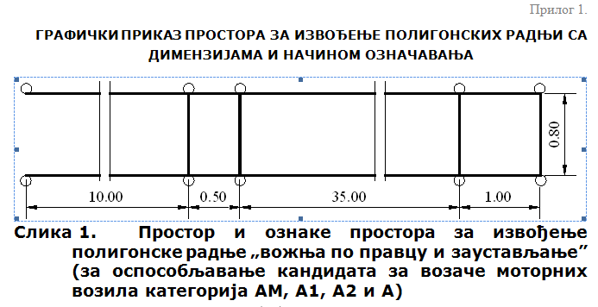
- „слалом” вожња;
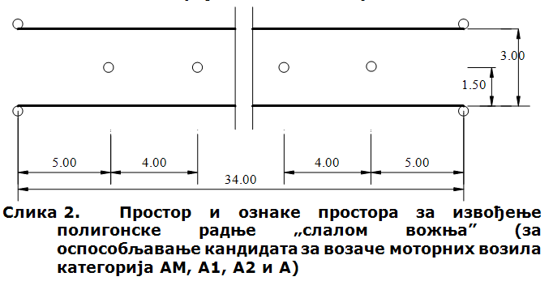
- вожња путањом у облику броја „8”;
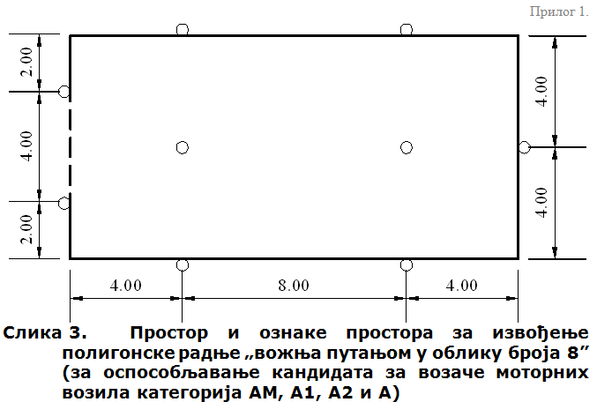

- кочење и заустављање.

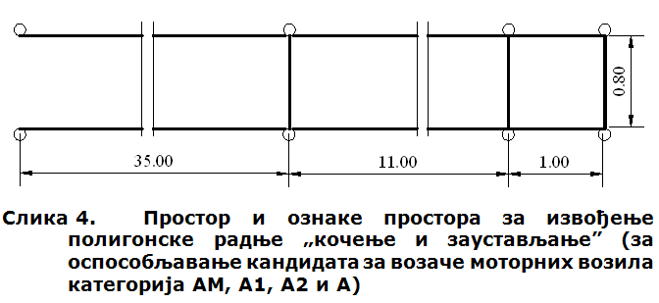
Члан 14.
Правно лице које врши оспособљавања кандидата, до 25. октобра 2015.* године, може:
1) радње из члана 14. став 1, члана 15. став 1, члана 16. став 1, члана 17. став 1, члана 18. став 1, члана 19. став 1, члана 20. став 1. и члана 21. став 1. овог правилника изводити на простору који може бити смањен у односу на простор приказан на сл. 5−17, 20−22. и 24−28. Прилога 1, тако да ширина саобраћајне траке, односно ширина две саобраћајне траке, буде најмање 3,00 m, односно најмање 6,00 m;
*Службени гласник РС, број 108/2014

Простор на полигону, за практичну обуку кандидата за возаче моторних возила категорија B1 и B, мора бити таквих димензија и облика да се на њему могу ознакама на коловозу одредити простори за извођење следећих полигонских радњи:
- вожња напред са променом степена преноса и уназад са променом саобраћајне траке;

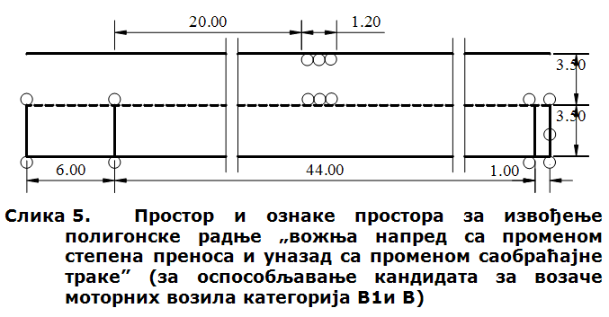

- паркирање возила подужно, вожњом уназад;

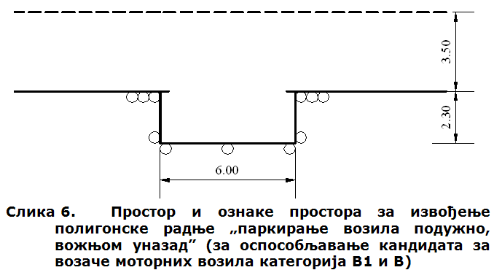

- паркирање возила под правим углом, вожњом уназад;

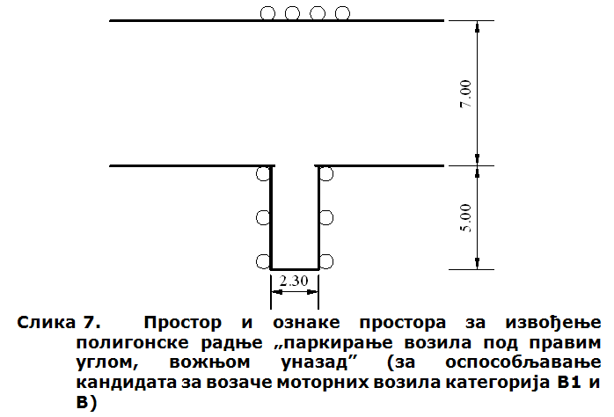

- полукружно окретање возила са највише три потпуна маневра на простору ширине две саобраћајне траке;
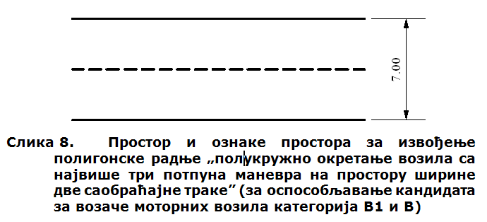

- заустављање и полазак возилом на путу са успоном;
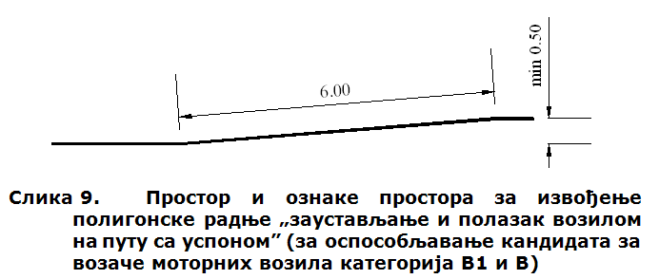

- кочење и заустављање.
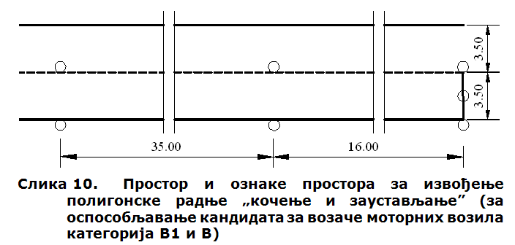
На простору за извођење полигонских радњи из става 1. тач. 2) и 3) овог члана, не могу се преклапати ознаке за паркинг места.
Члан 15.
Правно лице које врши оспособљавања кандидата, до 25. октобра 2015.* године, може:
1) радње из члана 14. став 1, члана 15. став 1, члана 16. став 1, члана 17. став 1, члана 18. став 1, члана 19. став 1, члана 20. став 1. и члана 21. став 1. овог правилника изводити на простору који може бити смањен у односу на простор приказан на сл. 5−17, 20−22. и 24−28. Прилога 1, тако да ширина саобраћајне траке, односно ширина две саобраћајне траке, буде најмање 3,00 m, односно најмање 6,00 m;
*Службени гласник РС, број 108/2014
Простор на полигону, за практичну обуку кандидата за возаче возила категорије BЕ, мора бити таквих димензија и облика да се на њему могу ознакама на коловозу одредити простори за извођење следећих полигонских радњи:

- одвајање и спајање вучног и прикључног возила;
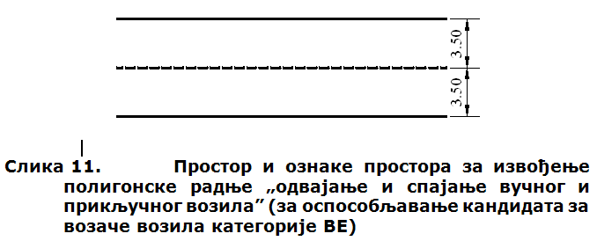

- вожња напред са променом степена преноса и уназад у истој саобраћајној траци;

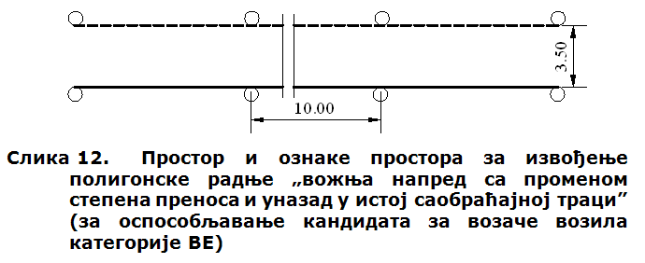
- вожња уназад са скретањем улево, односно удесно, под правим углом.
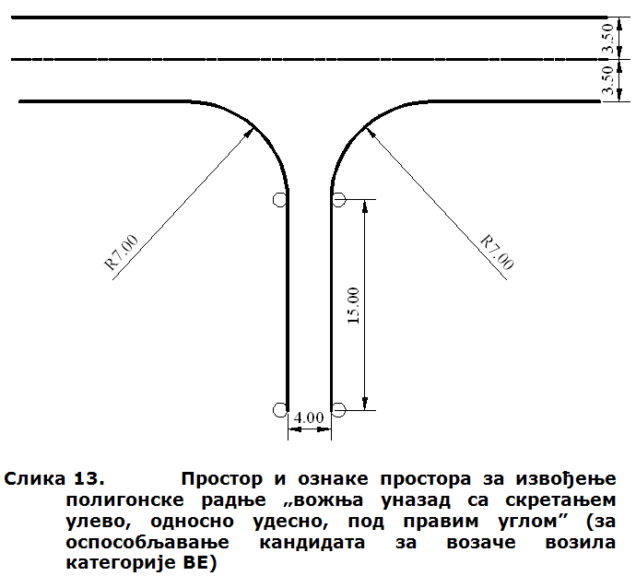
Члан 16.
Правно лице које врши оспособљавања кандидата, до 25. октобра 2015.* године, може:
1) радње из члана 14. став 1, члана 15. став 1, члана 16. став 1, члана 17. став 1, члана 18. став 1, члана 19. став 1, члана 20. став 1. и члана 21. став 1. овог правилника изводити на простору који може бити смањен у односу на простор приказан на сл. 5−17, 20−22. и 24−28. Прилога 1, тако да ширина саобраћајне траке, односно ширина две саобраћајне траке, буде најмање 3,00 m, односно најмање 6,00 m;
*Службени гласник РС, број 108/2014
Простор на полигону, за практичну обуку кандидата за возаче моторних возила категорија C1 и C, мора бити таквих димензија и облика да се на њему могу ознакама на коловозу одредити простори за извођење следећих полигонских радњи:
- вожња напред са променом степена преноса и уназад са променом саобраћајне траке;
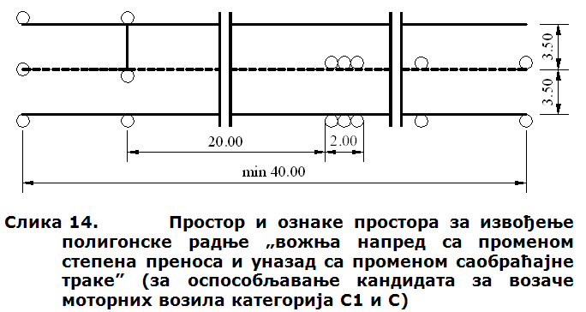
- паркирање возила под правим углом, вожњом уназад, због утовара-истовара.
Правно лице које врши оспособљавања кандидата, до 25. октобра 2015.* године, може:
2. радњу из члана 16. став 1. тачка 2) овог правилника изводити на простору који може бити смањен, у односу на простор приказан на слици 15. Прилога 1, тако да дужина зауставног поља означеног купама, буде најмање 2,00 m већа од дужине моторног возила које се користи за оспособљавање;
*Службени гласник РС, број 108/2014
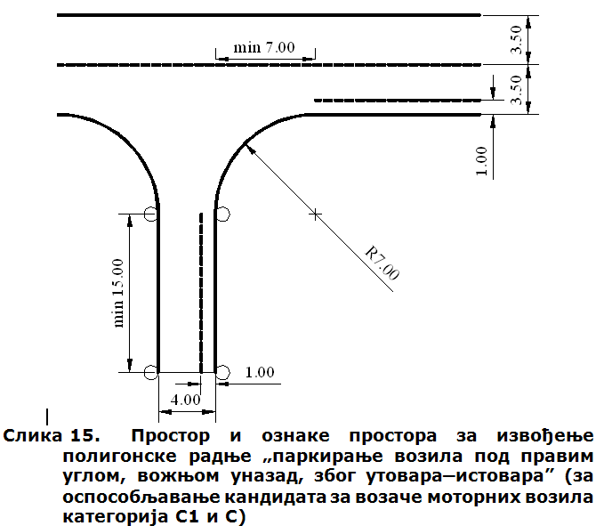

Члан 17.
Правно лице које врши оспособљавања кандидата, до 25. октобра 2015.* године, може:
1) радње из члана 14. став 1, члана 15. став 1, члана 16. став 1, члана 17. став 1, члана 18. став 1, члана 19. став 1, члана 20. став 1. и члана 21. став 1. овог правилника изводити на простору који може бити смањен у односу на простор приказан на сл. 5−17, 20−22. и 24−28. Прилога 1, тако да ширина саобраћајне траке, односно ширина две саобраћајне траке, буде најмање 3,00 m, односно најмање 6,00 m;
*Службени гласник РС, број 108/2014
Простор на полигону, за практичну обуку кандидата за возаче возила категорија C1Е и CЕ, мора бити таквих димензија и облика да се на њему могу ознакама на коловозу одредити простори за извођење следећих полигонских радњи:
- одвајање и спајање вучног и прикључног возила;
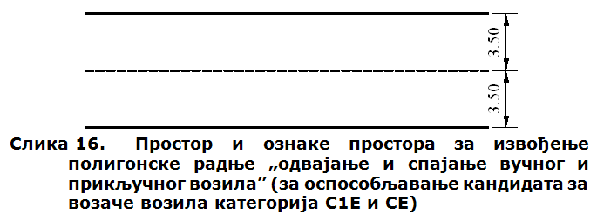
- вожња напред са променом степена преноса и уназад у истој саобраћајној траци;
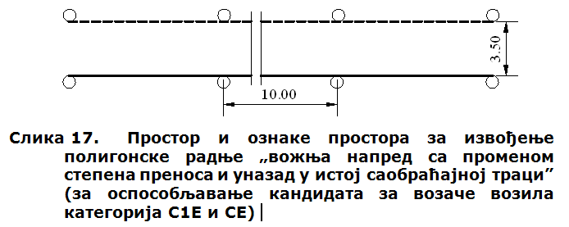
- вожња уназад са скретањем улево, односно удесно, под правим углом.
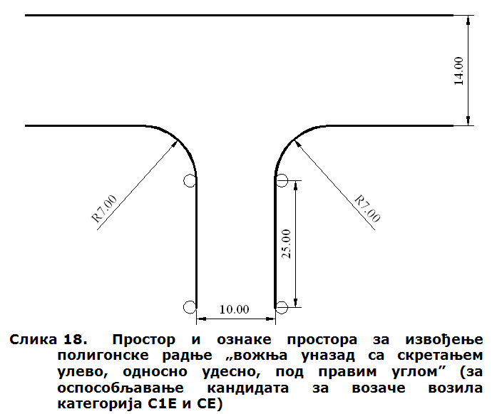
Члан 18.
Правно лице које врши оспособљавања кандидата, до 25. октобра 2015.* године, може:
1) радње из члана 14. став 1, члана 15. став 1, члана 16. став 1, члана 17. став 1, члана 18. став 1, члана 19. став 1, члана 20. став 1. и члана 21. став 1. овог правилника изводити на простору који може бити смањен у односу на простор приказан на сл. 5−17, 20−22. и 24−28. Прилога 1, тако да ширина саобраћајне траке, односно ширина две саобраћајне траке, буде најмање 3,00 m, односно најмање 6,00 m;
*Службени гласник РС, број 108/2014
Простор на полигону, за практичну обуку кандидата за возаче моторних возила категорија D1 и D, мора бити таквих димензија и облика да се на њему могу ознакама на коловозу одредити простори за извођење следећих полигонских радњи:

- заустављање возила на перону, ради изласка и уласка путника и полазак са перона;
Правно лице које врши оспособљавања кандидата, до 25. октобра 2015.* године, може:
3) радњу из члана 18. став 1. тачка 1) овог правилника изводити на простору који може бити смањен, у односу на простор приказан на слици 19. Прилога 1, тако да простор где се возило паркира омогућава паркирање, на прописан начин, возила које се користи за оспособљавање, а ширина простора намењеног за маневрисање приликом уласка и изласка, смањена у складу са маневарским могућностима возила и прописаним вршењем радње.
*Службени гласник РС, број 108/2014
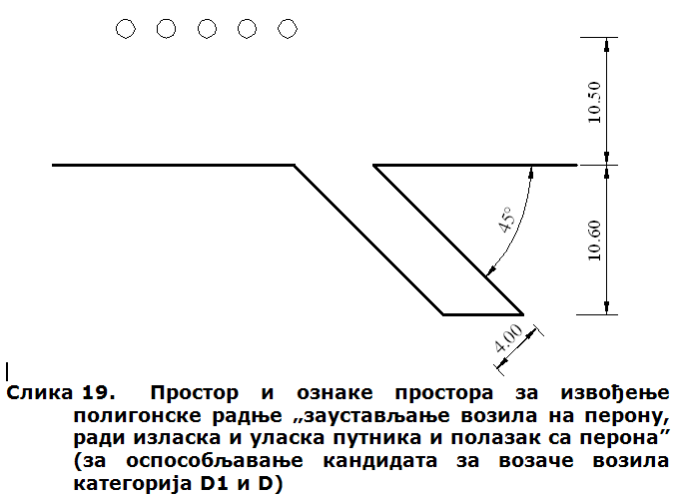

- заустављање возила на аутобуском стајалишту, ради изласка и уласка путника и полазак са аутобуског стајалишта.
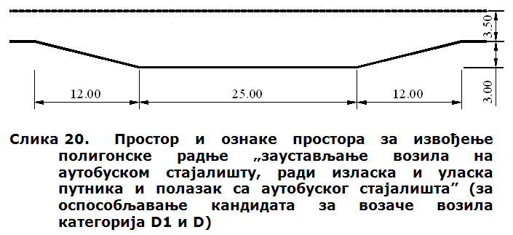
На простору за извођење полигонских радњи из става 1. овог члана, не могу се преклапати ознака за перон и ознака за аутобуско стајалиште.
Члан 19.
Правно лице које врши оспособљавања кандидата, до 25. октобра 2015.* године, може:
1) радње из члана 14. став 1, члана 15. став 1, члана 16. став 1, члана 17. став 1, члана 18. став 1, члана 19. став 1, члана 20. став 1. и члана 21. став 1. овог правилника изводити на простору који може бити смањен у односу на простор приказан на сл. 5−17, 20−22. и 24−28. Прилога 1, тако да ширина саобраћајне траке, односно ширина две саобраћајне траке, буде најмање 3,00 m, односно најмање 6,00 m;
*Службени гласник РС, број 108/2014
Простор на полигону, за практичну обуку кандидата за возаче возила категорија D1Е и DE, мора бити таквих димензија и облика да се на њему могу ознакама на коловозу одредити простори за извођење следећих полигонских радњи:
- одвајање и спајање вучног и прикључног возила;
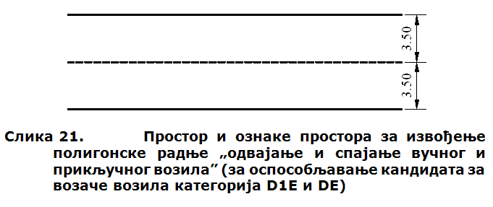

- вожња напред са променом степена преноса и уназад у истој саобраћајној траци;

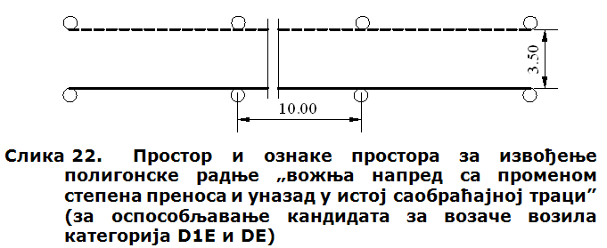
- вожња уназад са скретањем улево, односно удесно, под правим углом.

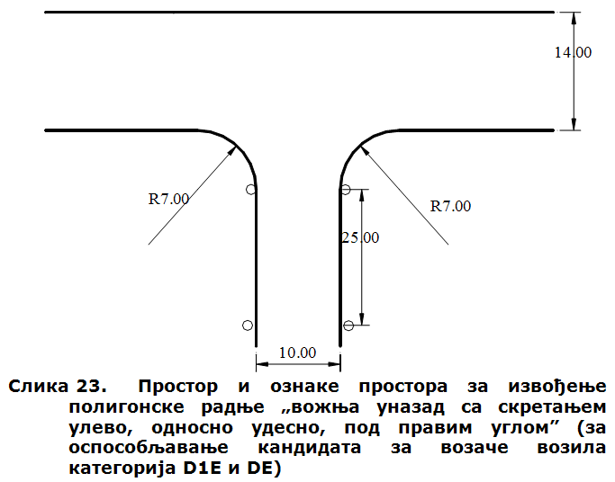
Члан 20.
Правно лице које врши оспособљавања кандидата, до 25. октобра 2015.* године, може:
1) радње из члана 14. став 1, члана 15. став 1, члана 16. став 1, члана 17. став 1, члана 18. став 1, члана 19. став 1, члана 20. став 1. и члана 21. став 1. овог правилника изводити на простору који може бити смањен у односу на простор приказан на сл. 5−17, 20−22. и 24−28. Прилога 1, тако да ширина саобраћајне траке, односно ширина две саобраћајне траке, буде најмање 3,00 m, односно најмање 6,00 m;
*Службени гласник РС, број 108/2014
Простор на полигону, за практичну обуку кандидата за возаче возила категорије F, мора бити таквих димензија и облика да се на њему могу ознакама на коловозу одредити простори за извођење следећих полигонских радњи:

- одвајање и спајање вучног и прикључног возила;

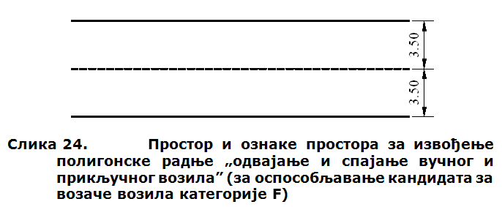

- вожња напред са променом степена преноса и уназад у истој саобраћајној траци;

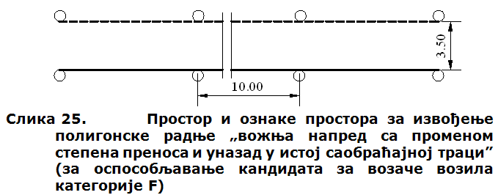

- вожња уназад са скретањем улево, односно удесно, под правим углом.

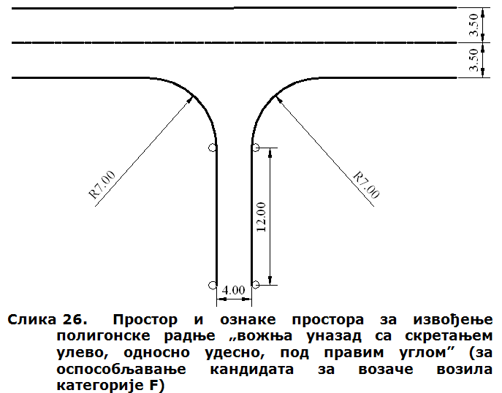
Члан 21.
Правно лице које врши оспособљавања кандидата, до 25. октобра 2015.* године, може:
1) радње из члана 14. став 1, члана 15. став 1, члана 16. став 1, члана 17. став 1, члана 18. став 1, члана 19. став 1, члана 20. став 1. и члана 21. став 1. овог правилника изводити на простору који може бити смањен у односу на простор приказан на сл. 5−17, 20−22. и 24−28. Прилога 1, тако да ширина саобраћајне траке, односно ширина две саобраћајне траке, буде најмање 3,00 m, односно најмање 6,00 m;
*Службени гласник РС, број 108/2014

Простор на полигону, за практичну обуку кандидата за возаче моторних возила категорије М, мора бити таквих димензија и облика да се на њему могу ознакама на коловозу одредити простори за извођење следећих полигонских радњи:

- вожња напред са променом степена преноса и уназад у истој саобраћајној траци;
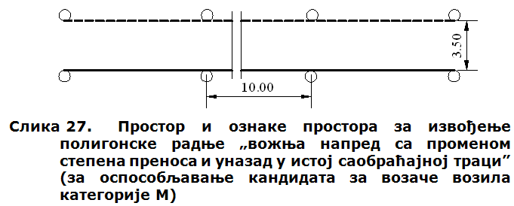
- кочење и заустављање.
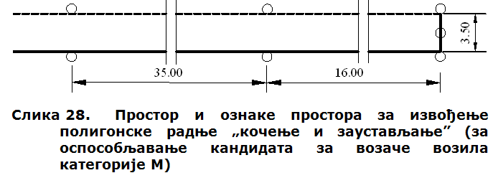

Члан 22.
За означавање простора за извођење прописаних радњи на полигону, односно другом простору правно лице мора имати и користити потребан број саобраћајних купа, висине најмање 50 cm, у складу са графичким приказом за сваку појединачну радњу возилом.
Члан 23.
Графички приказ простора за извођење полигонских радњи утврђених у чл. 13-21. овог правилника, са димензијама и начином означавања, дат је на сл. 1-28, које су садржане у Прилогу 1. који је одштампан уз овај правилник и чини његов саставни део.
На сликама датим у Прилогу 1. овог правилника, ознака за саобраћајну купу је круг, а кривине су одређене полупречником кружног лука чија је вредност одређена на слици.

Кадрови потребни за обављање послова теоријске и практичне обуке и полагање возачких испита
Члан 24.
Инструктор вожње мора бити у радном односу, на одређено или неодређено време, са пуним радним временом, у правном лицу које врши оспособљавање кандидата за возаче.
Правно лице које врши оспособљавање кандидата за возаче, дужно је да има најмање три инструктора вожње.
Уколико правно лице врши оспособљавање кандидата за возаче возила категорије B дужно је да има најмање три инструктора вожње за категорију B.
Уколико правно лице врши оспособљавање кандидата за возаче возила осталих категорија дужно је да има најмање једног инструктора вожње, за сваку од тих категорија возила.
Правно лице које врши оспособљавање кандидата, дужно је да има у радном односу, на одређено или неодређено време, најмање једног предавача теоријске обуке.
Правно лице које врши оспособљавање кандидата, дужно је да има у радном односу, на одређено или неодређено време, најмање једног испитивача за сваку од категорија возила за које правно лице врши оспособљавање.
Једно лице, уколико испуњава прописане услове и има одговарајуће дозволе (лиценце), може у истом правном лицу обављати послове инструктора вожње, предавача теоријске обуке и испитивача.
Инструктор вожње, испитивач и предавач, који су у радном односу у правном лицу које врши оспособљавање кандидата, морају имати * возачку дозволу чији су подаци евидентирани у електронску евиденцију и ** одговарајућу пријаву на обавезно социјално осигурање у том правном лицу, у складу са одговарајућим прописима.
Правно лице мора ангажовати правно или физичко лице које ће бити задужено за одржавање ИСО и аудио-видео системa на начин који ће омогућити њихове прописане функционалности.
Одредбе члана 2. став 2, члана 7, члана 9. ст. 1−3. и члана 24. став 9. овог правилника примењиваће се од* 1. октобра** 2015. године.*
Изузетно од става 1. овог члана, одредбе члана 2. став 2, члана 7, члана 9. ст. 1−3. и члана 24. став 9. овог правилника примењиваће се на правна лица која учествују у процесу тестирања ИСО и обуке за унос података у централну базу ИСО, који траје од 25. априла до* 30. новембра** 2015. године.*
*Службени гласник РС, број 36/2015
**Службени гласник РС, број 51/2015

НАЧИН ОЗНАЧАВАЊА ВОЗИЛА ЗА ПРАКТИЧНУ ОБУКУ КАНДИДАТА ЗА ВОЗАЧЕ
Члан 25.
Возило мора бити означено посебним таблицама за означавање (у даљем тексту: „L” таблице) и натписима.
„L” таблице су облика квадрата, плаве боје и на њима је исписана ознака „L” беле боје и цела површина таблице мора бити од рефлектујућег материјала.
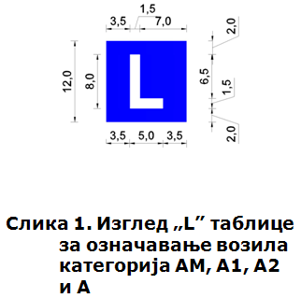
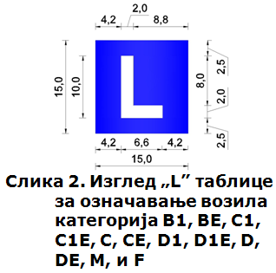
Члан 26.
На возилу категорије АМ, А1, А2 и А поставља се само једна „L” таблица на задњој страни возила, непосредно поред, испод или изнад регистарске таблице, тако да буде уочљива за остале учеснике у саобраћају.
На возилу категорије B1, C1, C, D1, D и M постављају се по две „L” таблице, једна на левом делу предње, а друга на левом делу задње, стране возила, тако да буду уочљиве за остале учеснике у саобраћају.
На возилима категорија C1E, CE, D1E, DE и F поставља се једна „L” таблица на левом делу предње стране вучног возила, а друга на левом делу задње стране прикључног возила, тако да буду уочљиве за остале учеснике у саобраћају.
„L” таблица на возилима може бити постављена и помоћу магнетне подлоге.
Члан 27.
На возилу категорије B на крову мора постојати табла, светлећа или са површинама од рефлектујућег материјала, која садржи натпис „ОБУКА ВОЗАЧА” исписан ћириличним писмом словима црне боје на жутој подлози и две ознаке „L” беле боје, уписане у квадрат плаве боје, које су изведене са леве и десне стране наведеног натписа. Наведени натпис и ознаке морају постојати на предњој и задњој страни табле.
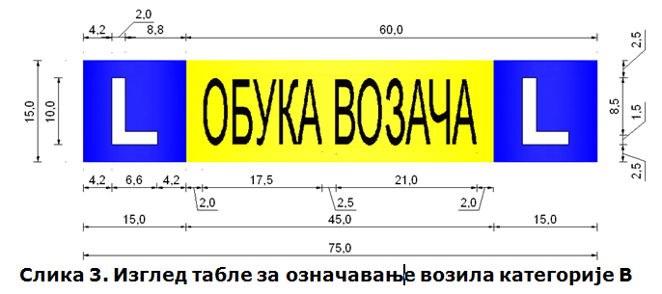
Табла из става 1. овог члана мора бити постављена управно на подужну раван симетрије возила, при чему натпис и ознаке морају бити уочљиве за учеснике у саобраћају који долазе у сусрет возилу, односно који се крећу иза овог возила.
Табла може бити постављена и помоћу магнетне подлоге.
Приликом обуке кандидата за возача возила категорије BE, једна „L” таблица се поставља на левом делу задње стране прикључног возила, тако да буде уочљива за остале учеснике у саобраћају, а вучно возило је означено на начин одређен одредбама ст. 1. и 2. овог члана.
Уколико је табла из става 1. овог члана светлећа иста мора светлети када се оспособљавање изводи у ноћним условима.
Изузетно од одредбе става 1. овог члана, на возилу категорије В на којем се врши оспособљавање кандидата за возача који је особа са инвалидитетом и које није власништво правног лица, уместо табле могу бити постављене две „L” таблице, на начин прописан одредбом члана 26. став 2. овог правилника.* *Службени гласник РС, број 36/2015
Члан 28.
На возилу категорије B на бочним странама мора бити натпис који садржи назив правног лица, изведен на начин да буде уочљив за остале учеснике у саобраћају. Висина слова на натпису мора бити најмање 10 cm.
Поред натписа, на бочним странама, може се налазити и логотип правног лица.
Члан 29.
Правно лице приликом извођења практичне обуке и полагања возачког испита за кандидате за возаче моторних возила категорија AM, A1, A2 и A, односно B1 уколико возило нема кабину, мора имати и користити довољан број светлоодбојних прслука, из члана 30. став 2. Закона о безбедности саобраћаја на путевима.
На светлоодбојном прслуку, на леђној страни, мора постојати ознака у облику квадрата плаве боје, са уписаном ознаком „L” беле боје.
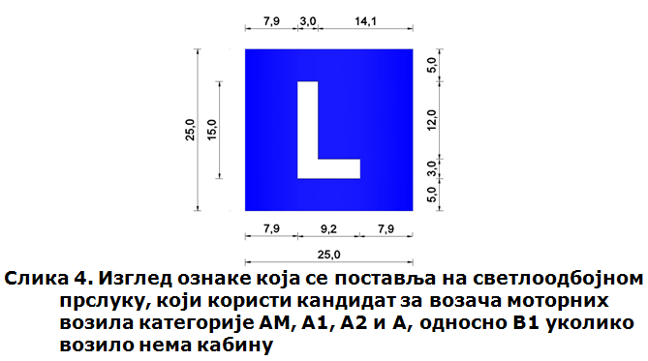
Члан 30.
Изглед „L” таблице, табле којом се означава возило за практичну обуку кандидата категорије B и ознаке за означавање прслука за практичну обуку кандидата, са њиховим димензијама, приказани су на сл. 1─4, које су садржане у Прилогу 2. који је одштампан уз овај правилник и чине његов саставни део.

ПРЕЛАЗНЕ И ЗАВРШНЕ ОДРЕДБЕ
Прелазне и завршне одредбе дефинисане у чланови 31, 32, 33, 34, 35 и 38 су пренете иза сваког става на који се односе ради лакше прегледности.
Члан 31.
Одредбе члана 2. став 2, члана 7, члана 9. ст. 1.−3. и члана 24. став 9. овог правилника примењиваће се од* 01 октобра **2015. године.
Изузетно од става 1. овог члана, одредбе члана 2. став 2, члана 7, члана 9. ст. 1.−3. и члана 24. став 9. овог правилника примењиваће се на правна лица која учествују у процесу тестирања ИСО и обуке за унос података у централну базу ИСО, који траје од 25. априла до* 30 новембра** 2015. године.
*Службени гласник РС, број 36/2015 од 21 априла 2015. godine
**Службени гласник РС, број 51/2015 од 12 јуна 2015. godine
Члан 32.
Изузетно од одредби члана 10. став 1. тач. 2), 3) и 10) овог правилника, правно лице, за оспособљавање кандидата који су започели, односно који до 25. октобра 2014. године започну оспособљавање, односно реализују најмање један час теоријске обуке, може имати и користити за оспособљавање кандидата за возаче моторних возила категорије:*
1) А1, мотоцикл без бочне приколице, који припада возилима категорије А1,*
2) А2, мотоцикл без бочне приколице, који припада возилима категорије А2, а не припада возилима категорије А1,*
3) C, моторно возило категорије C чија највећа дозвољена маса прелази 7500 kg, највеће конструктивне брзине најмање 80 km/h, и које има затворени товарни сандук (стална надградња или привремена ─ „церада”) чија је ширина најмање иста као ширина кабине, при чему је највиша тачка товарног сандука најмање на истој висини као највиша тачка кабине,*
најкасније до 25. априла 2015. године.**
Изузетно од одредби члана 10. став 1. тачка 6) овог правилника, до 25. октобра 2015. 2016 године практична обука кандидата за возача моторних возила категорије В врши се на моторном возилу категорије B, са четири точка, са најмање четири седишта, највеће конструктивне брзине од најмање 100 km/h, са два спољна возачка огледала (са обе стране возила).*
Изузетно од одредбе члана 10. став 2. овог правилника моторно возило категорије В за оспособљавање кандидата за возаче, које је до 26. октобра 2013. године било регистровано на правно лице које је вршило оспособљавање кандидата на основу решења којим се утврђује да су испуњени прописани услови за оспособљавање кандидата за возаче, може бити преправљено возило, под условом да је извршено испитивање и издато уверење да возило испуњава прописане услове.*
Изузетно од одредби члана 10. став 3. овог правилника возило категорије В до 25. октобра 2015. године:*
1) може имати само дуплу ножну команду кочног система,*
2) не мора имати уређај за давање звучних и оптичких сигнала који се активира при употреби дуплих ножних команди,*
3) не мора имати додатно унутрашње возачко огледало и најмање једно додатно спољње огледало, која омогућавају инструктору вожње, односно испитивачу, осматрање пута и саобраћаја иза возила.*
Одредба члана 10. став 6. овог правилника примењиваће се од 25. октобра 2015. године.*
*Службени гласник РС, број 108/2014
**Службени гласник РС, број 127/2014
Члан 33.
- Изузетно од одредбе члана 11. став 1. овог правилника до 25. октобра 2015. 2016 године правно лице које врши оспособљавање кандидата почетну практичну обуку, односно полигонске радње у практичној обуци и на практичном испиту, може изводити и на простору који је део саобраћајне површине, који омогућава извођење прописаних полигонских радњи и који је означен на прописан начин, ако поседује сагласност управљача пута. Овај простор за време оспособљавања, у циљу онемогућавања коришћења простора од стране других корисника, мора бити обезбеђен и опремом која се користи за обележавање препрека на путу и места на коме се изводе радови на путу.
- Уколико полигон не испуњава услове за извођење полигонске радње „заустављање и полазак возилом на путу са успоном” до 25. октобра 2015. 2016 године, за њено извођење може се користити други простор, односно пут са слабим интензитетом саобраћаја који омогућава извођење ове радње. Други простор, односно пут са слабим интензитетом саобраћаја, правно лице може користити ако поседује сагласности власника, односно корисника простора, односно управљача пута.
- Одредба члана 11. став 4. тачка 3) овог правилника примењиваће се од 25. октобра 2015. године.*
- *Службени гласник РС, број 108/2014
Члан 34.
- Одредба члана 12. став 8. овог правилника, примењиваће се од 25. октобра 2015. 2016 године.
Члан 35.
- Правно лице које врши оспособљавања кандидата, до 25. октобра 2015. 2016 године, може:
- радње из чл. 14.-21. став 1. овог правилника изводити на простору који може бити смањен у односу на простор приказан на сл. 5−17, 20−22. и 24−28. Прилога 1, тако да ширина саобраћајне траке, односно ширина две саобраћајне траке, буде најмање 3,00 m, односно најмање 6,00 m;
- радњу из члана 16. став 1. тачка 2) овог правилника изводити на простору који може бити смањен, у односу на простор приказан на слици 15. Прилога 1, тако да дужина зауставног поља означеног купама, буде најмање 2,00 m већа од дужине моторног возила које се користи за оспособљавање;
- радњу из члана 18. став 1. тачка 1) овог правилника изводити на простору који може бити смањен, у односу на простор приказан на слици 19. Прилога 1, тако да простор где се возило паркира омогућава паркирање, на прописан начин, возила које се користи за оспособљавање, а ширина простора намењеног за маневрисање приликом уласка и изласка, смањена у складу са маневарским могућностима возила и прописаним вршењем радње.
Члан 36.
Поступци за добијање дозволе за оспособљавање кандидата за возаче започети до дана ступања на снагу овог правилника окончаће се по одредбама овог правилника.
Члан 37.
Даном ступања на снагу овог правилника престаје да важи Правилник о условима које мора да испуњава привредно друштво, односно огранак привредног друштва или средња стручна школа који врше оспособљавање кандидата за возаче („Службени гласник Републике Србије”, број 53/12).
Члан 38.
- Овај правилник ступа на снагу 26. октобра 2013. године, с тим што се одредба члана 3. став 3. тачка 1) овог правилника примењује по истеку три године од дана ступања на снагу овог правилника, a одредбe члана 9. став 4, члана 10. став 1. тач. 6), 7), 8), 9), 10), 11), 12) и 14), у погледу противблокирајућег система (ABS) радног кочења и члана 11. став 9. овог правилника, примењују по истеку пет година од дана ступања на снагу овог правилника.
Број 01-10424/13-2
У Београду, 22. октобра 2013. године
Министар,
Ивица Дачић, с.р.
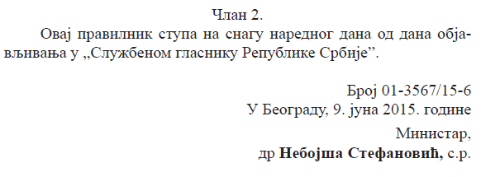

ПРАВИЛНИК О УСЛОВИМА

Продужава се рок до 2016 године
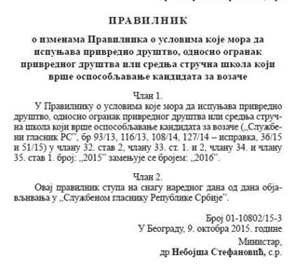
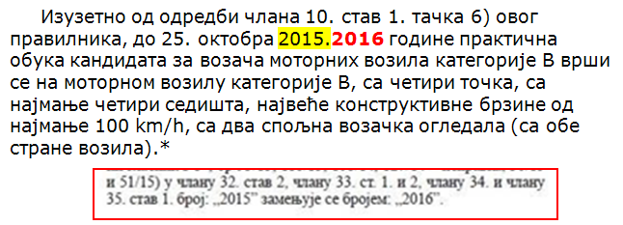
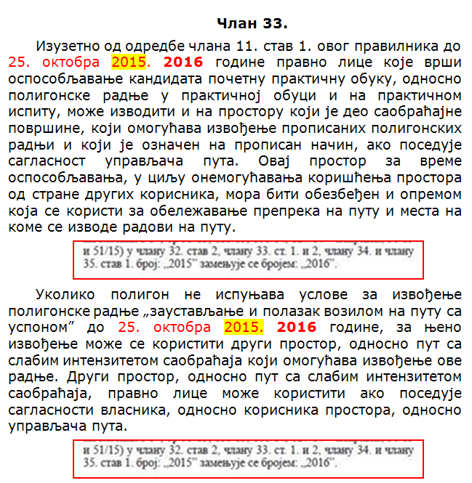
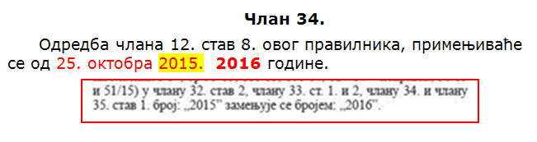
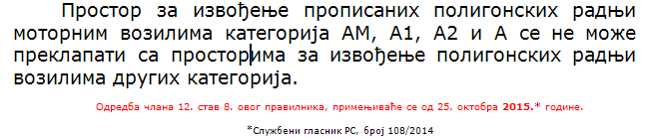
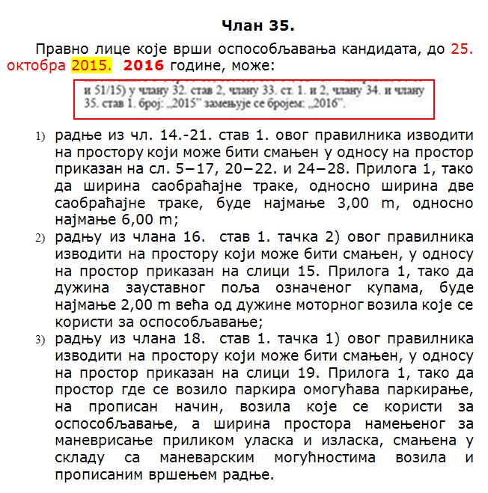
ШТА ОСТАЈЕ И НЕ МЕЊА СЕ:


